L’article « Le numérique est politique, et les organisations d’intérêt général ont toutes les raisons de s’y intéresser ! », critique habillement ce qui fait du numérique un objet politique propre, en explorant ces travers largement documentés :
problématiques sociétales (surabondance d’informations, capitalisme de surveillance)
problématiques environnementales (impact carbone, consommation d’énergie et d’eau, pollution des sols)
asservissement humain (ouvrier·e·s dans les mines et les usines, prolétaires du clic).

Cependant il m’a manqué un aspect d’analyse souvent occulté, celui du choix politique de ne pas outiller certaines pratiques. Différemment du courant anti-technologique, il est cependant urgent de porter d’une critique radicale de la technique, plus particulièrement de l’informatique ainsi que l’ensemble des technologies de l’information, logiciel libre compris.

L’utilité d’un outil devrait être questionnée avant son adoption, particulièrement si celui-ci peut jouer un rôle d’outil de discussion ou de débat. La praticité prenant trop souvent le dessus.

Le numérique dans la lutte


La numérisation du monde implique une disparition d’un grand nombre de temps d’échange en face à face au profit d’applications ou de plateforme toujours plus variées.

La crise sanitaire passée, ses confinements successifs ainsi que le capitalisme porté par les entreprises numériques soutenues dans leur démarche par les gouvernements néolibéraux, ont accéléré cette transformation sociale destructrice. Sans y prendre garde nous avons vu disparaître de nombreux espaces de rencontre pourtant nécessaires à nos organisations.

Prenons l’exemple du militantisme, transposable à d’autres activités souhaitées collectives :
une grande majorité des personnes attendent une information descendante ;
la multiplication des canaux (signal, telegram, whatsapp, réseaux sociaux, mails…) génère plus souvent un flou chaotique ;
les groupes de travail peinent à exister en l’absence d’espaces collaboratifs dans le réel et au profit de multiples outils numériques et canaux de discussions (messageries instantanées, discord, discourse, framateam…) ;
les réseaux sociaux favorisent une information consensuelle, nous enfermant respectivement dans nos croyances et idéologies, faisant disparaître le débat au profit d’une déferlante d’avis individuels s’affrontant sans possibilité de discussion ;
la surabondance d’informations déborde celleux qui essayent de la synthétiser et ne permet pas pour autant à chacun·e d’être mieux informé ;
une petite minorité de personnes s’épuise à assumer une multitude de tâches de plus en plus numérisées, invisibilisées, plus souvent chronophages que facilitatrices et émancipatrices.

Une analyse du mouvement des retraites 2023

L’exemple symptomatique du mouvement sur les retraites doit entre autre être analysé par ce prisme : des millions de personnes sont en désaccord avec la réforme, plusieurs dizaines de milliers se sont mobilisées dans la rue, quelques milliers ont participé aux assemblées générales, une poignée de personnes ont organisé des actions et participé aux groupes de travail…

Le numérique n’est pas le seul responsable de ce manque d’engagement, il alimente cependant à sa manière cette société individualiste critiquable à bien des égards.

La participation active ne peut exister que minoritairement lorsque l’action accessible au plus grand nombre demeure virtuelle ou individuelle. Favorisant une délégation de notre pouvoir politique et d’agir, nous nous éloignons d’implications véritablement collectives. Il en résulte une action individuelle qui se résume souvent à :
suivre un groupe, mettre un smiley ou un pouce sur une proposition ;
exprimer un accord ou un désaccord démunis d’analyse ;
transférer ou consommer une information ;
participer à une activité pré-construite par d’autres.

Faire exister notre utopie

Comment faire exister une société collective alors même que chacun·e est invité·e à œuvrer seul derrière son écran et comment construire des mouvements résilients de personnes actives ?


On peut souhaiter que ces collectifs soient le fruit des personnes qui les constituent et de leurs réflexions mutualisées. Pour cela, permettons l’émergence d’expériences collectives partout où une activité doit être organisée, ou plutôt coorganisée. Si ce n’est pour lui-même, le numérique ne le permet bien souvent pas.

Même si à bien des égards on peut constater une forme de progrès, quand bien même discutables.

outil de comptabilité VS grand livre papier
wiki VS encyclopédie papier
mail VS pigeon voyageur
informations décentralisées VS information étatique

Cependant, rien ne remplacera jamais un temps partagé avec un·e camarade. Remplacer les échanges entre individus par des solutions virtuelles, n’est pas souhaitable en cette époque où nous nécessitons de voir naître des collectifs multiples dans le réel

On peut constater par exemple que sous couvert d’une communication facilitée, les messageries instantanées ne favorisent ni la réflexion collective, ni l’analyse, ni même la rencontre. Elles contribuent plus à accaparer l’attention et à accélérer l’ensemble des interactions et donc des activités humaines. Celles-ci n’apportent pour autant pas plus de clarté dans les organisations.

Les espaces de rencontre doivent être réels et vécus en « présentiel »

N’est-il pas questionnant que cette norme nécessite désormais un mot pour la faire exister ?

Réduire l’usage du numérique, là où échange, sociabilité et démocratie seraient nécessaires, est urgent pour recréer du lien social et nous reconstituer en société. Se satisfaire d’espaces virtuels propices à la délégation et éloignement des individus, ne contribue nullement à favoriser l’engagement concret ni même à l’existence de collectifs.

L’urgence de prendre un autre chemin

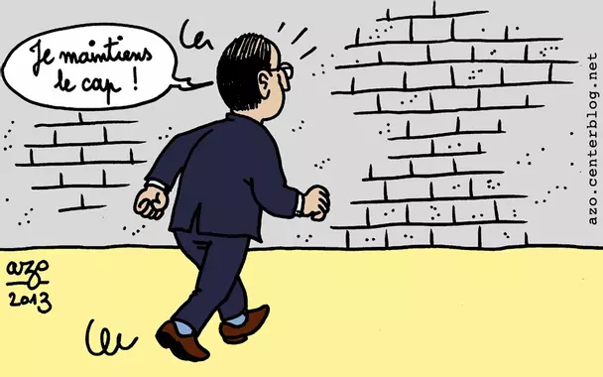
Alors, peut-on utiliser tous les outils numériques uniquement pour ce qu’ils apportent de supposé pratique et efficace ?

Certains n’en sont malheureusement pas capables de part leur conception ou par ce qu’ils génèrent nécessairement comme nuisance sociale ou sociétale. Débattons des pratiques qui peuvent être outillées numériquement et sur celles qui ne devraient pas l’être. La question de la sécurité liée à la surveillance étatique, bien plus documentée, mais trop souvent négligée devrait aussi être mieux considérée.

Ces questionnements, souvent absents des réflexions politiques, impactent grandement nos collectifs.

Doit-on réellement s’informer à la minute ?
Est-ce qu’on ne se perd pas dans cet impératif à répondre constamment aux urgences ? A se laisser et à sursolliciter ?

Ralentissons.

Construisons des collectifs solides, auto-organisés et décentralisés qui permettront aux informations de circuler, aux personnes de se relayer et à nos luttes d’être victorieuses.

Le numérique doit rester un outil émancipateur et facilitant, non inhibant et fracturant.

Créons ces espaces de rencontre inter-lutte, interprofessionnels dans le réel où la joie et la rencontre restera centrale.

